а. в. кудинов

ОТЕЧЕСТВЕННАЯ ВОЙНА 1812 ГОДА:
опыт военных действий русской армии на стратегических флангах

МОСКВА 1998

ВОЕННАЯ АКАДЕМИЯ РАКЕТНЫХ ВОЙСК СТРАТЕГИЧЕСКОГО НАЗНАЧЕНИЯ
имени ПЕТРА ВЕЛИКОГО

Александр Валерьевич КУДИНОВ

ОТЕЧЕСТВЕННАЯ ВОЙНА 1812 ГОДА:
опыт военных действий русской армии на стратегических флангах

статья

МОСКВА 1998
В статье рассматриваются некоторые вопросы истории Отечественной войны 1812 года. В частности, речь идет о действиях не главных сил русской армии, а ее группировок, прикрывавших стратегические фланги образовавшегося театра военных действий и сыгравших важную роль в ходе войны.
Материал посвящен 200-летию Победы России в Отечественной войне 1812 года и предназначен для изучающих отечественную и военную историю, а также для всех, кто интересуется историей России.
ВВЕДЕНИЕ

Хорошо известно, что многие великие полководцы считали глубокие знания в области военной истории одним из главных идейно-теоретических источников своих побед. Так А.В. Суворов, который уже к двадцати годам самостоятельно изучил походы Александра Македонского, Ганнибала, Цезаря, Тюренна и других полководцев, говорил: «Без светильника истории тактика - потемки». Наполеон Бонапарт указывал, что познание высшей стороны войны приобретается только опытом и изучением истории войн. Нет необходимости доказывать, что для личного состава Вооруженных Сил РФ в воспитательных целях особенно актуально изучение отечественной военной истории. Знаменательной вехой в нашей истории является Отечественная война 1812 года. Этот период постоянно привлекал к себе повышенный интерес историков-исследователей Обращаясь к хронике событий Отечественной войны 1812 года, мы чаще всего представляем ее как последовательность сражений и боев при Полоцке, Салтановке, Смоленске, Бородине, Тарутине, Малоярославце, Красном Но все эти боевые действия велись главными силами русских войск, когда как на стратегических флангах театра военных действий по мере углубления противника вглубь территории Российской империи в единоборство с наполеоновскими войсками вступили:
на петербургском направлении (правый стратегический фланг) 1-й отдельный пехотный корпус генерал-лейтенанта графа П.Х. Витгенштейна с последующим соединением его с финляндским корпусом генерал-лейтенанта графа Ф.Ф. Штейнгеля, Санкт-Петербургским и Новгородским ополчениями;
на киевском направлении (левый стратегический фланг) 3-я Западная обсервационная армия генерала от кавалерии А. П. Тормасова с последующим соединением ее с Дунайской армией и передачей командования адмиралу П. В. Чичагову.
Группировки, составившие стратегические фланги русской армии подавляющий период времени находились на большом удалении от главных сил, что, с одной стороны, усложняло управление ими, а с другой, давало их командующим значительную инициативу в принятии решений. Основными задачами фланговых группировок было не допустить развития наступления противником на вспомогательных северо-западном и юго-западном направлениях, оттянуть значительные силы неприятеля, предназначенные для защиты коммуникаций войск Наполеона, и на конечном этапе войны преградить путь отступавшей наполеоновской армии.

1. ПОДГОТОВКА СТОРОН К ПРЕДСТОЯЩЕЙ ВОЙНЕ И ЕЕ НАЧАЛО

Широко распространено мнение, что Наполеон совершил внезапное, вероломное нападение на Россию, проявлявшую все признаки миролюбивого спокойствия. Но война не была для России неожиданностью, Россия и Франция начали готовиться к войне почти одновременно с 1810 года. Одной из основных причин сильного ухудшения отношений между двумя империями послужило несоблюдение в полной мере русской стороной наполеоновской континентальной блокады Англии. Это повлекло за собой взятие под контроль Французской империей владений герцога Ольденбургского, зятя Александра I Российский император расценил это действие своего союзника как личное оскорбление, что и послужило поводом к грядущей войне. Весь 1811 год прошел в военных приготовлениях обеих сторон, поддерживавших формальные дипломатические отношения.
Стягивавшиеся к западной границе силы русской армии к весне 1812 года составили 220-240 тыс. человек при 942 орудиях в составе 3 армий 1-я Западная армия под командованием военного министра М.Б. Барклая-де-Толли 8 составе 6 пехотных, 3 кавалерийских корпусов и 1 кирасирской дивизии расположилась по линии реки Неман от Россией до Лиды.
Впоследствии составивший основу правого стратегического фланга 1-й пехотный корпус под командованием генерала П.X. Витгенштейна входил в состав 1-й Западной армии, был расквартирован в районе местечка Кедайны Виленской губернии (ныне город Кедайняй Литовской республики) и нес кордонную и сторожевую службу на своем участке правого берега реки Неман Корпус состоял из 2 пехотных дивизий (5-й и 14-й), 3 артиллерийских бригад. 2 драгунских, 1 гусарского и 3 казачьих полков.
2-я Западная армия под командованием генерала от инфантерии ПИ. Багратиона в составе 1 пехотного, 1 кавалерийского, 1 казачьего корпусов и 1 гренадерской дивизии находилась между реками Неман и Буг, у Гродно и Бреста.
3-я Западная армия под командованием генерала от кавалерии А. П. Тормасова, образовавшая с началом войны левый стратегический фланг в составе 3 сводных (генералов С.М. Каменского, Ф. В. Сакена и Е.И. Маркова) и одного кавалерийского (генерал-майора К.О. Ламберта) корпусов была дислоцирована в районе Луцка и прикрывала Волынь.
Самые крайние позиции на западной границе занимали корпус генерал-лейтенанта графа Ф.Ф. Штейнгеля в Финляндии и Дунайская армия адмирала П. В. Чичагова в Бессарабии и Подолье.
Французская армия, расположившаяся в Пруссии и Польше, или так называемая «Великая армия», достигла численностью по различным источникам от 600 тыс. до 1 млн. человек. Оперативно она делилась на два эшелона:
первый эшелон - главные силы «Великой армии» - располагался на территории Восточной Пруссии и в восточной части герцогства Варшавского и составлял 444 тыс человек при 940 орудиях;
второй эшелон - резерв «Великой армии» - располагался между реками Вислой и Одером и составлял около 170 тыс. человек при 432 орудиях.
В состав первого эшелона входили три группировки:
войска левого крыла (гвардия, 3 пехотных и 2 кавалерийских корпуса при 572 орудиях) - основная группировка первого эшелона - под командованием самого Наполеона, стоявшие в районе Данцига (ныне польский Гданьск), имела задачу идти через Ковно (ныне литовский Каунас) на Вильно (ныне Вильнюс);
центральная группировка вице-короля Италии Богарне, пасынка Наполеона (2 пехотных и 1 кавалерийский корпус при 208 орудиях), стоявшая в районе польского города Плоцка, имела задачу не допустить соединения 1-й и 2-й Западных русских армий в предстоящем наступлении;
войска правого крыла (3 пехотных и 1 кавалерийский корпус при 159 орудиях), стоявшие под командованием вестфальского короля Жерома Бонапарта, брата Наполеона, в районе Варшавы, имели задачу идти на Гродно, оттягивая на себя значительные силы русских.
С флангов 1-й эшелон «Великой армии» обеспечивали 10-й пехотный корпус маршала Макдональда (район Кенигсберга) - на левом и действовавший с началом войны против 3-й Западной русской армии австрийский корпус генерала от кавалерии Шварценберга (район Львова) на правом.
2-й пехотный корпус маршала Франции Удино и 6-й пехотный корпус генерала Сен-Сира, действовавшие впоследствии против русского корпуса Витгенштейна, входили, соответственно, в войска левого крыла и центральную группировку вице-короля Богарне 7-й пехотный корпус генерала Ренье, который действовал в дальнейшем на киевском направлении, входил в войска правого крыла
Так как французская разведывательная служба по объективным и субъективным причинам не смогла добыть достоверных данных о Западных русских армиях, французские военные круги долгое время предполагали, что русские первыми вторгнутся на территорию Пруссии и герцогства Варшавского. Но несмотря на это планы Наполеона в грядущей войне были только наступательными, захватническими. Это подтверждается и многочисленными источниками, да и самой политикой Французской империи.
С планами русских дело обстоит сложнее. Ряд современных российских историков Б.С. Абалихин, В.М. Безотосный и другие ведут спор о характере планов ведения войны русской стороной. Одни утверждают, что стратегический план был рассчитан на несколько лет ведения войны и после обороны на русской земле предусматривал перенос военных действий в Европу, где возможна поддержка антинаполеоновского освободительного движения; другие говорят о готовности к наступлению Западных русских армий в силу своего растянутого рассредоточения непосредственно у самых границ и близкого расположения к ним армейских магазинов и складов. До нашего времени дошли 40 проектов плана ведения военных действий, авторами которых было большое количество русских и состоящих на русской службе иностранных стратегов, но ни один из проектов буквально реализован не был.
Итак, 12 июня 1812 года¹ по трем мостам, наведенным за ночь через Неман, Наполеон начал переправу войск левого крыла, основной ударной группировки первого эшелона «Великой армии». Война началась.
Военный историк, эмигрант А.А. Керсновский видел в войне 1812 года, обескровившей обе империи, выгоду третьей стороны - Германии, руководимой Пруссией, - по его мнению, исконного западного врага России. Он писал: "Подстрекаемый прусскими эмиссарами, отчасти и отечественными иллюминатами, умело использовавшими его (Александра I - Прим. автора) слабые стороны - страсть к позе и мистицизм - перспективой стать «освободителем Европы и спасителем престолов» он (Александр I - Прим. автора) деятельно стал готовиться к войне".
Академик ЕВ. Тарле, крупнейший советский историк, считал, что из всех наполеоновских войн, война 1812 года в России была наиболее откровенно империалистической, наиболее непосредственно продиктованной интересами захватнической политики Наполеона и крупной французской буржуазии. Создание угрозы России в виде предполагаемого присоединения Литвы и Белоруссии к всецело зависимой от французов Польше заставило бы Россию экономически подчиниться Франции. Е.В. Тарле писал: "Для России борьба против этого (наполеоновского) нападения была единственным средством сохранить свою экономическую и политическую самостоятельность, спастись не только от разорения, которое несла с собой континентальная блокада, уничтожавшая русскую торговлю с англичанами, но и от будущего расчленения: в Варшаве не скрывали, что одной Литвой и Белоруссией поляки не удовлетворятся и что надеются со временем добраться, при помощи того же французского цезаря, до Черного моря".

2. БОЕВЫЕ ДЕЙСТВИЯ В ПЕРИОД ОТСТУПЛЕНИЯ ГЛАВНЫХ СИЛ РУССКОЙ АРМИИ

Военный министр генерал от инфантерии МБ. Барклай-де-Толли с вверенной ему 1-й Западной армией отступил к Свенцианам (ныне литовский Швенче-ниляй), откуда должен был идти в Дрисский укрепленный лагерь (близ нынешнего белорусского Верхнедвинска), отрабатывая план военного советника императора генерал-майора К. Фуля, бывшего прусского полковника. 1-й пехотный корпус двинулся от Кедайн через Вилькомир (ныне литовский Укмерге) к переправе через Западную Двину в Друе. 15 июня в Вилькомире арьергард корпуса под командованием авторитетного в армии генерал-майора Якова Петровича Кульнева впервые, не считая небольших приграничных стычек, вступил в бой с авангардом 2-го французского пехотного корпуса маршала Удино. Кульневу была поставлена задача удерживать французов до тех пор, пока главные силы русского корпуса не переправятся через реку Свенту, что было в точности исполнено. Но главные сражения и бои 1-го русского корпуса были впереди.
29 июня корпус занял позиции на правом фланге Дрисского укрепленного лагеря. За время пребывания 1-й Западной армии в этом лагере арьергард Кульнева, а точнее отряженный от него Гродненский гусарский полк подполковника Ридигера, в ночь на 3 июля переправился через Двину напротив Друи и атаковал французскую кавалерийскую бригаду. В результате атаки был пленен французский генерал Сен-Жени с двумя сотнями человек. Кульнев докладывал Витгенштейну: "Если я заслуживаю какое воздаяние, то прошу за особую милость наградить Ридигера вместо меня".
События ночи на 3 июля - яркий пример применения русским авангардом тактической внезапности, которая является одним из важных принципов военного искусства. Было выбрано: неудобное для расположившегося на отдых противника время суток, так как в описываемый период боевые действия велись в основном днем; кавалерия - род войск, обладающий высокой подвижностью и маневренностью в сочетании со стремительным и мощным ударом. Тем самым была парализована воля противника к организованному сопротивлению Итогом было наличие пленных со своим военачальником, что являлось хорошим показателем успешно проведенного боя.
Вскоре 1-я Западная армия покинула Дрисский лагерь - план Фуля провалился. На военном совете, состоявшемся 1-го июля, было принято решение выделить корпус Витгенштейна (28 тыс. человек, 108 орудий) из состава 1-й армии и сосредоточить его в районе Покаевцы с задачей оборонять Санкт-Петербургскую дорогу, не переходя Двины, а в случае наступления превосходящих сил противника отступать через Себеж и Псков на Новгород.
Итак, начало войны для русских не предвещало ничего хорошего: стратегические планы рушились, армия отступала дальше в глубь России, но арьергардные бои велись качественно, с малыми потерями. Корпус Витгенштейна с приданными ему отрядами, отделенный от главных сил, образовал правый стратегический фланг русской армии.
После оставления русскими войсками Дрисского лагеря Наполеон приказал маршалу Удино разбить 1-й русский корпус и развивать наступление на Санкт-Петербург. 14 июля Удино вступил в Полоцк. 10-й французский корпус маршала Макдональда совершал марш к Динабургу (ныне латвийский Даугавпилс). Удино и Макдональд планировали соединиться в тылу русского корпуса. Витгенштейн в свою очередь решил атаковать французов по отдельности: к Динабургу он отправил отряд генерал-майора Гамена, а сам направился к селению Кля-стицы, где уже расположился Удино
18 июля авангард русского корпуса (3731 человек, 12 конных орудий) подошел к местечку Лкубово к западу от Клястиц и, будучи замечен французской дивизией Леграна, был атакован ею в правое крыло. Но подоспевшие главные силы корпуса во глазе с Витгенштейном оттеснили французов к Якубово. Посланная Удино на подкрепление Леграну дивизия не спасла положения и французы отступили за Якубово. Около одиннадцати часов вечера бой закончился.
Ночью Витгенштейн построил первую линию своего корпуса в батальонные колонны, поставив впереди 26 орудий, и в три часа утра 19 июля атаковал французов за Якубово 23-м егерским полком. Маршал Удино, выбив русских из селения, попытался контратаковать нашу линию, но тщетно: русская артиллерия остановила противника. Витгенштейн воспользовался замешательством неприятеля и двинул вперед всю линию батальонных колонн. Удино отступил к Клястицам, а затем и за реку Нищу, поджегши мост через нее. Но русские по горевшему мосту перешли реку и закрепились на противоположном берегу. Вит-
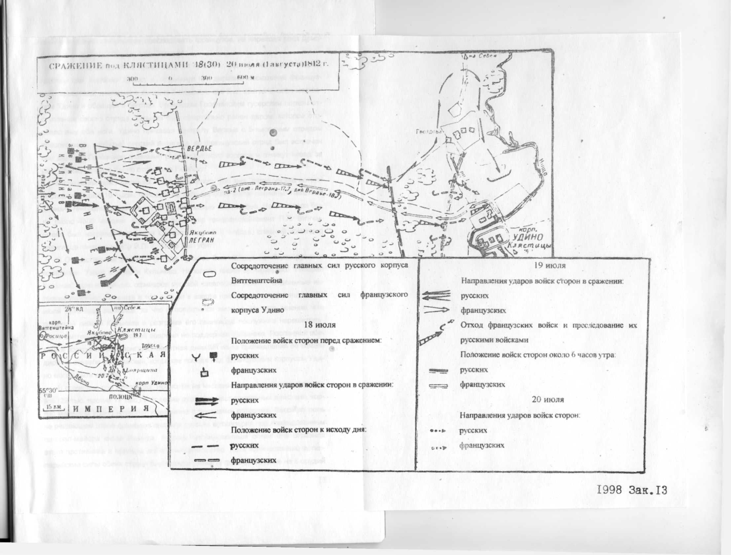

генштейн приказал Кульневу преследовать французов, не переходя реки Дриссы, пока не пойдут главные силы корпуса.
20 июля в дождливое, туманное утро Кульнев, надеясь на скорый подход главных сил, перешел Дриссу и опрокинув при деревне Москалинке французский арьергард, двинулся к деревне Боярщине, где был контратакован маршалом Удино и обращен в бегство. Прикрывая Гродненским гусарским полком отступление своего отряда, Кульнев был смертельно ранен ядром, которое оторвало ему обе ноги. Удино приказал генералу Вердье с 5-тысячным отрядом преследовать разбитый русский авангард, но французский отряд был встречен при деревне Головчице главными силами русского корпуса и откинут назад за реку Дриссу. Корпус Удино отступил к Полоцку.
В сражении при Клястицах. которое длилось три дня, французские потери составили около 10 тысяч человек, из которых 3000 были пленены. Пехотная дивизия генерала Вердье была почти полностью уничтожена. Наши потери были около 4500 человек. Корпусной командир генерал-лейтенант П.Х. Витгенштейн был награжден орденом Святого Георгия II класса, славный командир авангарда генерал-майор Я.П. Кульнев был убит.
В Отечественной войне 1812 года Кульнев был первым погибшим русским генералом. Узнав о смерти Кульнева, Наполеон писал во Францию: "Генерал Кульнев, один из лучших офицеров русской кавалерии, убит...". Отдельные историки упрекают Кульнева в том, что он в азарте преследования французов 20 июля 1812 года зарвался, за что и поплатился жизнью. Но есть мнение, что причиной гибели Кульнева и разгрома его авангарда послужила нерешительность Витгенштейна, который вовремя не поддержал Кульнева. Посланная все-таки в подкрепление авангарду пехотная дивизия из-за промедления ее командира не оказала ему помощи, когда как победа над французским корпусом Удино могла быть полной.
В сражении при Клястицах, несмотря на численное превосходство французов (29 тыс. против 17 тыс.) и ведение русскими наступательных действий, корпус маршала Удино потерпел поражение с большими потерями. Весомую роль на решающем этапе сражения сыграла русская артиллерия под командованием генерал-майора князя Яшвиля. Метким массированным огнем она отразила атаки противника и привела его в замешательство. Хотя количественно артиллерийские силы обеих сторон были почти равны (у французов даже на 6 орудий было больше), действия нашей артиллерии говорят о ее качественном составе и боевом опыте. Сражение при Клястицах - типичный пример использования тактики колонн и рассыпного строя, применения флангового обхода (попытка французов) и преследования (русские). В результате победы русского корпуса Витгенштейна наступление корпуса Удино на Санкт-Петербург было сорвано, Наполеон вынужден был направить на поддержку Удино баварский корпус генерала Сен-Сира (13 тыс. человек), что ослабило его силы на главном направлении.
На юго-западном направлении ситуация сложилась следующим образом. 22 июня действовавшие здесь австрийский и саксонский корпуса К. Шварценберга и Ж. Ренье заняли Брест-Литовский и Кобрин с намерением нейтрализовать 3-ю Западную армию и не допустить её совместных действий с главными силами русской армии.
В начале июля армия Тормасова, главная квартира которой (корпус генерал-лейтенанта графа С.М. Каменского, авангард генерал-майора Е.И. Чаплица) находилась в Луцке, стала сосредотачиваться при Ковеле и имела следующую диспозицию. Отряд генерал-майора К.О. Ламберта (2 егерских и 1 гусарский полки) выступил по берегу Буга к Брест-Литовскому. Отряд генерал-майора князя А. Г. Щербатова - из Ратно в том же направлении. Кавалерийской бригаде генерал-майора А.П. Мелиссино с приданными егерями была поставлена задача, встав на квартиры в Любашеве, прикрывать направление на Пинск. Кроме того, генерал-майору А.В. Запольскому, командиру 35-й пехотной дивизии 2-го резервного корпуса генерал-лейтенанта Ф.Ф. Эртеля, стоявшего под Мозырем, Тормасов приказал послать партии по дорогам к Пинску, Слониму и Минску, а самому стать по правому берегу Припяти.
13 июля пехотная дивизия Щербатова вернула Брест-Литовский. А 16 июля отряд Ламберта, поддержанный войсками Щербатова и Чаплица, завязал бои за Кобрин. Кобрин оборонял 5-тысячный авангард саксонского корпуса Ренье под командованием генерал-майора Кленгеля. Сбитый со своих позиций он отошёл в город и был там окружён. После 9-часового сопротивления саксонцы сдались. В боях за Кобрин неприятель потерял 8 пушек, 4 знамени, 1 генерала, 53 офицера и 2500 солдат пленными и до 1300 человек убитыми. Потери русской армии составили 2 офицера и 100 нижних чинов убитыми и около 10 офицеров и 100 солдат ранеными.
Вторая половина июля прошла для 3-й Западной армии без активных действий, не считая перестрелок и мелких стычек с неприятелем авангарда Чаплица. В этот период армия Тормасова снабжала себя провиантом, что было далеко нелегкой задачей. Снабжение проводилось посредством так называемой чрезвычайной фуражировки, то есть конфискации. Более того, ситуация заставляла принуждать крестьян к жатве хлеба. Причем всё это выполнялось в условиях пронаполеоновского настроя местного, в основном польского населения.
В это время отошедшие к Слониму войска саксонского корпуса Ренье соединились с австрийским корпусом Шварценберга. Таким образом, группировка наполеоновских войск в этом районе составила 40 000 человек и имела задачу выйти к Кобрину с целью не допустить дальнейшего продвижения русских войск от Луцка. Генерал Тормасов, раскрыв замысел противника, выдвинулся в район Городечны. 31 июля русские войска заняли позиции по высотам вдоль правого берега реки Городечна, левый фланг русских упирался в заболоченный лес. Своевременно обнаружив намерение Ренье обойти силами своего корпуса левый фланг русских войск и нанести внезапный удар, Тормасов произвёл перегруппировку сил на угрожаемое направление и отбил атаки противника. При отражении атак неприятеля особо отличились Александрийский и Павлоградский гусарские полки. Фронтальные атаки австрийского корпуса Шварценберга через заболоченную пойму успеха не имели. Русская армия удержала все свои позиции, нанеся двукратно превосходящему противнику значительный урон. В ночь на 1 августа, учитывая численное превосходство наполеоновских (австро-саксонских) войск, Тормасов начал отступление. Он отвел свою армию в первой половине августа к Ковелю, затем, разделив её для удобства на 9 отрядов, - к Луцку и занял позиции по правому берегу реки Стырь, ликвидировав все мосты. На этом активные боевые действия на левом стратегическом фланге прервались на достаточно продолжительный период
На петербургском направлении в первых числах августа 6-й французский пехотный корпус генерала Сен-Сира соединился под Полоцком с корпусом маршала Удино. Французская группировка составила здесь 45 тысяч человек.
Витгенштейн имел около 17 тыс. человек боеспособного личного состава. Несмотря на численное превосходство противника, инициатива была в руках у русских. Ночью с 4 на 5 августа Витгенштейн под прикрытием двух своих авангардов Гольфрейха и Властова вступил на равнину между реками Полотой и Двиной и построил свой корпус полукругом. Витгенштейн надеялся действиями своего левого крыла под командованием генерал-майора Яшвиля вдоль правого берега реки Полоты отрезать корпус Удино от корпуса Сен-Сира, который был бы тогда не в состоянии поддержать корпус Удино.
5-го августа Яшвиль атаковал французов, засевших в Спасском монастыре, но артиллерийский огонь остановил атакующих. Французская дивизия Леграна тем временем начала атаку центра русского корпуса, но после штыковой схватки вынуждена была отступить к предместью Полоцка. Новые атаки французов успеха не имели. С наступлением темноты сражение прекратилось. Несмотря на своё трудное положение Витгенштейн решил остаться на своих позициях, чтобы не показать противнику отступлением слабость своих сил, более чем в два раза.
После мнимой демонстрации отступления французских войск 6 августа генерал Сен-Сир, сменивший раненого в плечо Удино на посту командующего, в пять часов дня открыл огонь из 60 орудий по позициям русского корпуса. Русские полки построились в том порядке, в каком стояли лагерем. Баварцы, входившие в состав корпуса Сен-Сира, атаковали наше левое крыло, но были оттеснены в Спасский овраг. Затем, подкрепленные французами и поддержанные огнём артиллерии, они потеснили русских.
В центре позиции после третьей атаки французов русские подались назад. Генерал-майор Гамен силами Навагинского, Тульского, Эстляндского, Тенгинского пехотных и 11-го егерского полков ударил в штыки на атакующих французов и обратил их в бегство. Полковник Протасов эскадронами Кавалергардского и Лейб-гвардии Конного полков атаковал и опрокинул три вражеские колонны, обходившие центр русских с левого фланга.
Вскоре Сен-Сир возобновил атаку на центр русского корпуса, выдвинув вперед почти всю свою кавалерию под прикрытием 15 орудий, поддерживаемую пехотными колоннами. Русский сводный кирасирский полк опрокинул французских конных егерей и смял пехоту. Майор Семека с эскадронами Его величества и Её величества кирасирских и Гродненского гусарского полков погнал остатки французской кавалерии к предместьям Полоцка и, отбив 15 орудий, увёз с собой только два из-за отсутствия упряжек.
На левом фланге нашего корпуса резервный батальон Павловского гренадерского полка, атакованный четырьмя французскими батальонами и колонной кирасир, оказался отрезанным от основных сил. Но гренадёры пробились штыками сквозь многочисленного противника и соединились с частями полковника Властова.
На правом фланге русских французская пехота генерала Вердье с поддерживающей её кавалерией генерала Кастекса потеснила наш 23-й егерский полк с тремя эскадронами гродненских гусар, но прибывшая на подмогу конно-артиллерийская рота остановила французов, а действия гродненских гусар совершенно расстроили неприятельскую атаку.
Вечером генерал Сен-Сир приказал прекратить атаки. Русские войска удержали свои позиции.
В сражении под Полоцком французы потеряли более 2500 человек, наш урон был свыше 2000. Генерал-лейтенант граф Витгенштейн получил орден Святого Александра Невского, генерал Сен-Сир - чин маршала Франции.
Первый день сражения под Полоцком не решил задач, возложенных на противников. Основные события разыгрались на второй день. Здесь мы видим, что французы использовали демонстративное отступление, имеющее целью ввести русских в заблуждение относительно своих предстоящих боевых действий. Сражение начинается действиями французской артиллерии, носившими характер артиллерийской подготовки, хотя данный термин вошел в употребление лишь в начале XX века, а тогда применялось близкое по значению понятие "бомбардировка".
Во время сражения противники обменивались атакующими ударами. В основном, это были штыковые схватки тяжелой пехоты, которым предшествовал огонь артиллерии и стрелков (егерей, вольтижеров). Французами были предприняты неудачные попытки флангового обхода и даже окружения. Исход сражения был нейтрален, но русский корпус показал свою решимость защищать дорогу на Санкт-Петербург.
10 августа 1-й русский корпус отошел за реку Дриссу и расположился лагерем при деревнях Сивошино и Соколищи. Сен-Сир остановился между Полоцком и деревней Гамзелево. Оба противника почти два месяца не вели крупных боевых действий. Для них первый этап войны был закончен.
Итогом первого этапа войны на Санкт-Петербургском направлении можно считать победу 1-го русского пехотного корпуса в сражении при Клястицах и нейтральный исход Полоцкого сражения. Таким образом, русские войска показали, что посредством своей высокой боевой выучки и беспримерной храбрости, основанной на глубоком чувстве патриотизма, а также грамотных решений военачальников и отлаженных действий войск дорога французам к северной столице была закрыта.

3. УЧАСТИЕ РУССКИХ ФЛАНГОВЫХ ГРУППИРОВОК ВО ВСЕОБЩЕМ НАСТУПЛЕНИИ

За месяцы пассивных боевых действий на стратегических флангах русской армии (август-сентябрь) на театре военных действий главных сил противоборствующих армий произошло множество событий. Главнокомандующим русской армией был назначен Михаил Илларионович Кутузов. 26 августа произошло Бородинское сражение, оказавшее огромное влияние на весь последующий ход войны.
2 сентября Наполеон вступил в Москву. Отступившая к Тарутино русская армия набирала силы: в Тарутинский лагерь приходило пополнение из резервных частей, с оружейных заводов поступало вооружение, из губерний, не занятых французами, везли продовольствие и обмундирование.
Наполеон, находясь в Москве, был обеспокоен присутствием в своём глубоком тылу войск Витгенштейна и Тормасова. Это вынуждало его держать против данных группировок 5 корпусов: 2-й, 6-й, 10-й против корпуса Витгенштейна и 7-й и 11-й против армии Тормасова Кроме того, у французского императора вызывало большие опасения наличие у русских неиспользованных сил, в частности Дунайской армии адмирала П В. Чичагова. По этой причине находившемуся в Смоленске французскому корпусу маршала Виктора предписывалось действовать в зависимости от направлений движения армии Чичагова.
Дунайская армия в конце августа - начале сентября подошла с юга к позициям 3-й Западной армии и расположилась на реке Стырь между Берестечком и Луцком. После ряда разведывательных действий кавалеристов генерала Ламберта, совершенных 7-9 сентября, группировка русской армии на юго-западном стратегическом фланге начала переправу через реку Стырь
В течение 10-12 сентября по четырём мостам (при Берестечке, Березоне, Торговице и Луцке) и на плотах русская группировка пятью отрядами форсировала реку. Неприятель, представленный здесь австрийцами и саксонцами, начал отступление к Кобрину и Брест-Литовскому
К этому времени относится период создания и разработки стратегических планов русского командования по дальнейшему ведению войны. Предполагая, что войска Чичагова и Тормасова соединились, Кутузов в своих предписаниях им от 6 сентября отдал приказ двинуться Чичагову на Могилёв к Смоленской дороге, а Тормасову прикрывать его тыл. Однако этот приказ не был выполнен, так как 8 сентября к Кутузову прибыл от Александра I его флигель-адъютант полковник А.И. Чернышев с планом императора спасения России. Проект Александра I состоял из предписаний Чичагову, Витгенштейну и командиру финляндского корпуса, стоявшего под Ригой, генерал-лейтенанту Ф.Ф. Штейнгелю с их чётко регламентированными по времени действиями. Армия Чичагова должна была через Пинск и Минск к 15 сентября достичь Борисова. К этому времени корпус Витгенштейна, действуя от Полоцка, должен был войти в тактическое соприкосновение с армией адмирала. Штейнгелю была поставлена задача выйти от Риги к Вильно. Практическое использование императорского плана несомненно должно было встретить определённые трудности, и Кутузов, как опытный военачальник, это понимал. Но он был вынужден принять план, внеся некоторые коррективы по срокам его выполнения. Буквально проект царя исполнен не был, ибо дальнейшее развитие событий продиктовало свои условия принятия решений командным составом. Фактически план Александра I являлся актом вмешательства в дела управления русскими войсками, особенно на стратегических флангах.
Особый интерес вызывает картина развернувшихся действий на северо-западном (петербургском) направлении.
Группировка русской армии на данном направлении усиливалась: из-под Риги к Полоцку подходил финляндский корпус генерал-лейтенанта Ф.Ф. Штейнгеля, в лагерь 1-го пехотного корпуса пришли дружины Санкт-Петербургского и Новгородского ополчений. Русский лагерь при Соколищах имел те же задачи, что и Тарутинский лагерь, но несколько иного масштаба. 6 октября, в день Тарутинского сражения, Витгенштейн решил штурмовать укрепленный Сен-Сиром Полоцк с целью обеспечения переправы через реку Двина у села Горяны корпуса Штейнгеля, который двигался к Полоцку по левому берегу реки.
Сражение началось кавалерийской схваткой на левом фланге русских, которым командовал генерал-майор Балк. Затем неприятельские колонны начали атаку центра и правого фланга. Севский, Могилевский и Пермский пехотные полки отбили атаку французов. Напряженный бой распространился по всей линии войск. Центр русских войск, состоявший большей частью из ополченцев, потеснил неприятеля и вскоре овладел передовыми укреплениями французов. Витгенштейн атаковал правым крылом левое неприятельское и вогнал французов в их лагерь. Несколько попыток французов оттеснить наше правое крыло были безуспешны, и они отступили в свои окопы. Витгенштейн, не желавший завязывать крупного сражения, отступил к деревне Громы.
В четыре часа дня авангард русского корпуса под командованием генерал-лейтенанта князя Яшвиля атаковал передовые редуты, овладел ими, истребил Швейцарский полк и оттеснил левое крыло французов к самому Полоцку.
7 октября русские батареи открыли сосредоточенный огонь по укреплениям неприятеля и вынудили его отступить в город. В полночь русские авангарды получили приказание идти на приступ Полоцка, завязался яростный бой. Наконец в два часа ночи (8 октября) полковники Ридигер и Альбрехт с авангардом корпуса, разделенным на два отряда, ворвались в город, и в то же время войска генерал-майора Властова и полковника барона Дибича пробились сквозь заставы правого берега Полоты.
Первыми в город ворвались ратники 12-й дружины Санкт-Петербургского ополчения. Повсюду кипели ожесточенные уличные схватки. Ополченцы, предводимые сенатором А.А. Бибиковым, не бывшие ранее в боях, проявляли на улицах Полоцка чудеса мужества и отваги. Известный герой-поэт Д.В Давыдов впоследствии писал: "Граф Витгенштейн обязан был взятию Полоцка ополчению".
К утру 8 октября Полоцк был полностью очищен от неприятеля. В тот же день Витгенштейн издал приказ, в котором объявлял благодарность войскам и, в особенности, ополчению. Узнав о взятии Полоцка, Кутузов писал Витгенштейну: "С особым удовольствием читал я рапорт вашего сиятельства от 10-го сего месяца. После сего удачного сражения вижу я, что действия ваши сообразны будут общему плану, мною утвержденному. Направляясь через Лепель на Борисов, неприятель в сём направлении отступать будет".
Граф Витгенштейн за взятие Полоцка был произведён в генералы от кавалерии. Притом императорский рескрипт о производстве был прислан заранее с приказом распечатать после занятия города.
Второе Полоцкое сражение характерно применением фортификационных сооружений - маршал Сен-Сир укрепил подступы к городу. При штурме русскими войсками укреплений опять, но теперь уже русской стороной, была применена артиллерийская подготовка (бомбардировка), которая заставила противника отступить в город. Характер уличных боев того времени мало чем отличался от способов ведения боя в поле, за исключением использования в защитных целях естественных преград (домов, заборов и т.д.) и затруднения маневрирования частей и подразделений в некоторых боевых порядках. Победа русской армии в Полоцком сражении 6-8 октября, помимо решения первоначальной задачи: обеспечить переправу корпуса Штейнгеля, позволила ещё развернуть преследование наполеоновских войск. После сражения началось участие группировки Витгенштейна во всеобщем наступлении русской армии.
18 октября усиленный корпус Витгенштейна двинулся к Чашникам. Войска
были разделены на четыре части: авангард генерал-лейтенанта князя Яшвиля;
правое крыло генерал-лейтенанта графа Штейнгеля; левое крыло генерал-
майора Берга; резерв генерал-майора Фока.
Пятитысячному отряду генерал-майора Властова было приказано вести наблюдение у местечка Друя за корпусом маршала Макдональда.
Отступающий французский корпус генерала Леграна (Сен-Сир в Полоцком сражении был тяжело ранен в ногу) стоял в боевом порядке у Чашников. На соединение с ним из Смоленска подходил 9-й корпус маршала Виктора.
19 октября Яшвиль со своим авангардом сбил передовые неприятельские
посты. Вскоре подошел Витгенштейн с главными силами. 2-й, 3-й и 25-й егер-
ские полки ворвались в Чашники Гродненский гусарский полк опрокинул часть
французской кавалерии, находившейся в центре противника. Яшвиль теснил
правое французское крыло, Штейнгель атаковал левое и обратил неприятеля в
бегство. Наша армия провела ночь на месте сражения. Урон её состоял только
в 400 человек. Граф Витгенштейн был награждён орденом Святого Владимира
первой степени.
Наполеон приказал маршалу Виктору двигаться против наступавших войск Витгенштейна. Корпус Виктора занял позицию при Смолянах.
2 ноября Виктор атаковал авангард Яшвиля, подошедший к Смолянам. Яшвиль отступил, не дав расстроить свои боевые порядки. Виктор начал атаку нашего правого фланга, но все его попытки были пресечены сильным артиллерийским огнем. Кавалерийская атака на наш левый фланг тоже захлебнулась в артиллерийском огне русских. Тогда Виктор решил, действовать центром, его пехотные колонны вошли в деревню Смольну, вытеснив оттуда русских стрел-
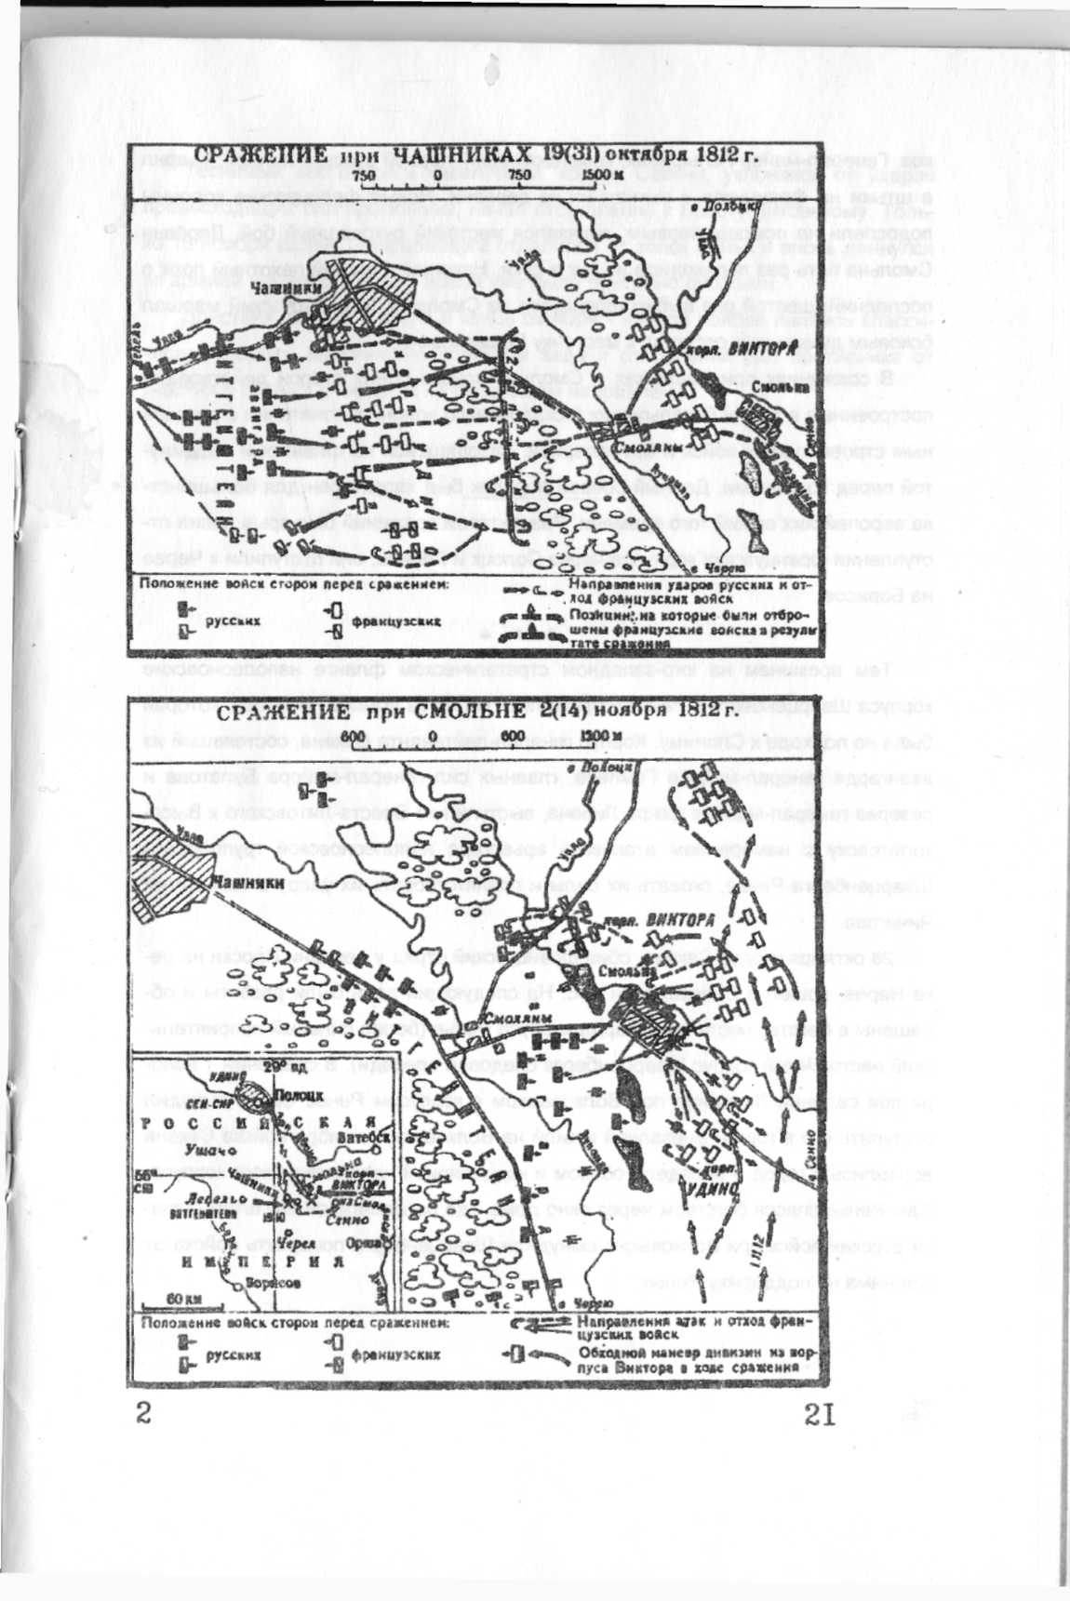
ков. Генерал-майор Гельфрейх, командовавший первой русской линией, ударил в штыки на французов и выгнал их из деревни. Новые французские колонны подоспели на помощь первым: завязался жестокий рукопашный бой. Деревня Смольна пять раз переходила из рук в руки. Наконец, Севский пехотный полк в последний, шестой раз выбил французов из Смольны, и французский маршал боковым движением отступил к местечку Бешенковичи.
В сражениях при Чашниках и Смольне войска обеих сторон действовали построенные в линии батальонных (эскадронных) колонн в сочетании с рассыпным строем легких войск и артиллерией, находящейся на флангах и выдвинутой перед колоннами. Данный боевой порядок был характерен для большинства европейских армий того времени. Результатом сражений был срыв плана отступления французских корпусов через Полоцк и Лепель, они отступили к Черее на Борисов.
Тем временем на юго-западном стратегическом фланге наполеоновские корпуса Шварценберга и Ренье устремились вслед за армией Чичагова, которая была на подходе к Слониму. Корпус генерал-лейтенанта Сакена, состоявший из авангарда генерал-майора Гампера, главных сил генерал-майора Булатова и резерва генерал-майора графа Ливена, выступил из Бреста-Литовского к Высоко-Литовску с намерением атаковать арьергард наполеоновской группировки Шварценберга-Ренье, сковать их силы и препятствовать их удару в тыл армии Чичагова.
28 октября корпус Сакена, сбив французский отряд у деревни Плоски на реке Нарев, вошел в Беловежский лес. На следующий день были разбиты и обращены в бегство части арьергарда корпуса Ренье (более сильный неприятельский австрийский корпус Шварценберга следовал впереди). В сражении 1 ноября при селении Лапинице под Волковыском с корпусом Ренье Сакен вынудил отступить его в город. Внезапной атакой на Волковыск 2 ноября войска Сакена ворвались в город и овладели обозом и канцелярией неприятельского корпуса. Сам Ренье спасся бегством через окно дома, где располагался его штаб. Успехи русских войск при Волковыске вынудили Шварценберга повернуть войска от Слонима на поддержку Ренье. Теснимый австрийской кавалерией, корпус Сакена, уклоняясь от ударов превосходящих сил противника, начал отступление к Бресту-Литовскому. Только 16 ноября корпус Шварценберга отделился от войск Ренье и вновь двинулся за армией Чичагова, однако время уже было выиграно русскими.
Действия корпуса Сакена в конце октября - начале ноября явились классической формой выполнения войсками задачи отвлечения сил противника от участия в боевых действиях на решающем направлении.

4. РОЛЬ ВОЙСК ЧИЧАГОВА И ВИТГЕНШТЕЙНА В СРАЖЕНИИ НА РЕКЕ БЕРЕЗИНЕ

По плану Главнокомандующего русской армией генерал-фельдмаршала М.И. Кутузова армия Чичагова и корпус Витгенштейна, соединившись в районе города Борисова, должны были организовать заслон отступающим главным силам армии Наполеона по рубежу реки Березины. Войсками главных сил русской армии планировалось обойти отступающего неприятеля с юга, прижать к Березине и уничтожить.
4 ноября армия Чичагова вступила в Минск. Навстречу неприятелю был послан авангард во главе с генералом К.О. Ламбертом. 8 ноября авангард Дунайской армии находился в двадцати верстах западнее Березины, в районе Жодино. От пленного офицера стало известно, что наполеоновская дивизия под командованием генерала Домбровского стремится к левобережным борисовским редутам, чтобы занять их и удержать переправу через Березину до подхода главных сил наполеоновской армии. Авангард Дунайской армии, совершив беспримерный ночной марш, за час до рассвета подошел к борисовскому тет-де-пону (предмостным укреплениям). Однако к тому времени фортификационные сооружения уже были заняты наполеоновскими войсками Домбровского. Когда 14-й егерский полк Дунайской армии приблизился к правому редуту, французский часовой принял его за отставшую колонну своих войск и не поднял тревоги. Застав спящего врага врасплох, русские овладели укреплением почти без потерь. 38-й егерский полк, чуть позднее начавший атаку на левый редут, встретил сопротивление. Ламберт послал ему в подкрепление егерей 7-го полка, и укрепление было взято. Но Домбровский не хотел мириться с потерей редутов и решил отбить, используя части, которые были на подходе.
Против подходивших с севера и юга наполеоновских частей Ламберт послал резерв. Он остановил вражеские походные колонны и, не позволив им развернуться к бою, обратил в бегство. За отступавшими двинулись драгуны Арзамасского и гусары Александрийского полков. Преследование продолжалось на длинном мосту через широкую пойму Березины. Русские кавалеристы продвинулись до восточной окраины Борисова. Здесь, возле мельницы у реки Схи, Домбровский пытался собрать и построить остатки своих войск. Но атака двух русских полков расстроила построения противника, который в панике бежал по московскому тракту к деревне Лошнице.
В четыре часа дня закончилось начатое на рассвете сражение. Противник потерял около 2000 убитыми и раненными, в плену оказалось более 2500 человек. Трофеи состояли из 2 знамен и 8 пушек. Потери авангарда Дунайской армии - около 1000 убитыми и раненными.
Таким образом, путь отступления Наполеона к Минску, где в период оккупации французы сделали крупные запасы продовольствия, был прегражден. Теперь ему предстояло искать окольные пути на запад. Кроме того, назревала реальная угроза пленения императора. Приближаясь к Березине, Наполеон решал задачу, как выйти из кольца, которое грозило вот-вот сомкнуться. Решению этой задачи способствовала, к сожалению, излишняя беспечность адмирала Чичагова.
Командующий армией адмирал Чичагов расположился со своим штабом в Борисове. Русское командование после занятия города проявило поразительную безответственность. Двое суток не высылались разъезды. Три тысячи кавалеристов отправились на заготовку фуража вверх по реке. Лишь поздно вечером 10 ноября вместо раненого командующего авангардом армии генерала Ламберта был назначен генерал-майор Пален. Наутро 11 ноября он повел солдат из Борисова по московскому тракту на восток, к деревне Лошнице, расположенной в 18 верстах от города.
Двигавшийся на запад корпус Удино встретил бежавшие в панике остатки разбитых под Борисовым дивизий Домбровского и Брониковского. Удино, предупрежденный ими об опасности, произвел боевое построение войск с артиллерией во главе и встретил показавшуюся из леса походную колонну русских сильным орудийным огнем. Вслед за этим в дело вступила кавалерия. Для немногочисленного русского отряда столкновение с большими силами противника было полной неожиданностью. Тем не менее эскадрон александрийских гусар самоотверженно устремился в атаку. Кавалеристы врезались в массу французской конницы, но пали в неравном сражении. Зажатые со всех сторон на узкой лесной дороге колонны авангарда не смогли развернуться к бою и под натиском французов начали отход к Борисову. Отступавшие части авангарда стали переходить Сху вброд. Неприятель, также воспользовался бродом и вскоре ворвался в Борисов с северо-востока. Войска в городе были совершенно не подготовлены к отражению противника. Остановить дальнейшее продвижение неприятеля русские смогли только тем, что отступили за Березину и сожгли мосты.
Так, в результате непростительной беспечности Чичагова, Борисов оказался в руках французов. Однако успех Удино нельзя назвать абсолютным. Маршал не достиг главной цели, поставленной Наполеоном: не смог захватить мост через Березину; а Дунайская армия, понеся сравнительно небольшие потери (около 600 человек убитыми), по-прежнему владела берегом реки и преграждала врагу продвижение на запад.
Диспозиция русских сил на 13 ноября была такова. Армия Чичагова прочно преграждала путь через Березину у Борисова и держала фронт вниз и вверх от него по реке общей протяженностью около 80 верст. При такой ширине контролируемого участка реки русские предполагали, что наполеоновская армия не в состоянии будет ее форсировать. Наперерез отступавшей французской армии, с севера, со стороны Лепеля, шел корпус Витгенштейна численностью в 40 тысяч человек.
Все главные действия сосредотачивались под Борисовым. Для Наполеона обеспечить себе переправу можно было только с помощью какого-нибудь отвлекающего маневра.
14-го ноября утром Наполеон поспешил в Студенку, деревню к северо-западу от Борисова, где предполагалось проведение переправы и куда всю ночь и следующий день подходила его армия из Борисова.
В предыдущий день, когда Наполеон прибыл в Борисов, Чичагов, оставив в районе редутов часть своих войск, с основными силами отправился вниз по Березине.
Создалась необычайно странная ситуация. В то время, когда Наполеон устремился на север, к Студенке, Чичагов пошел на юг. Вечером того же дня, когда Наполеон прибыл в селение Старо-Борисов, Чичагов расположился со своим штабом в Забашевичах, в 23 верстах южнее Борисова, Начав перемещение на юг, Чичагов велел генералу Чаплицу, отряд которого находился напротив Студенки, идти в Борисов. Только небольшой отряд (28-й и 32-й егерские полки, два казачьих полка, Павлоградский гусарский полк, и конно-артиллерийская рота) под командованием генерала П.Я. Корнилова был оставлен для наблюдения за участком фронта от Зембина (7 верст севернее Студенки) до деревни Стахов (7 верст южнее ее).
Ближайшая задача Наполеона состояла в том, чтобы захватить плацдарм на правом берегу реки и навести мосты. Решить эту задачу помог промах обманутого адмирала Чичагова. Его недальновидность, медлительность, неумение организовать оперативную разведку привели к тому, что не был разгадан замысел врага.
Дважды Корнилов посылал адмиралу Чичагову донесения: 13 ноября - о скоплении войск неприятеля в Студенке и 14-го - о готовящейся переправе. Оба раза ответа не получил и вынужден был в сложной обстановке полагаться только на собственные силы.
Французы строили два моста - один для пехоты, другой для обозов и артиллерии. К часу дня мост для пехоты был построен. Вскоре на него вступили колонны корпуса Удино. Наполеон, пропуская мимо себя войска, стоял у входа на мост. Второй мост закончили к четырем часам дня.
Части генерала Корнилова на правом берегу Березины вступили в неравный бой и сдерживали натиск корпуса Удино: на дороге артиллеристы установили орудия и вели огонь по всем направлениям, в снегу за деревьями залегли егеря и открыли стрельбу из ружей. Французы не смогли продвинуться. К этому времени генерал Чаплиц, узнав о переправе, вернулся с основной частью отряда из Борисова. С его помощью Корнилов отстаивал занятый рубеж до ночи.
К вечеру через реку переправился сводный корпус Нея. Маршал принял командование над всеми французскими войсками, находившимися на правом берегу. Ему было приказано во что бы то ни стало отстоять позицию, занятую Удино.
14 ноября Чичагов провел в бездействии в деревне Забашевичи, в 45 верстах от места боев. Однако адмирал послал казачий отряд на разведку за Березину. Казаки захватили в плен 40 человек, а у командира эскадрона нашли письменное распоряжение - идти к Борисову и выше по Березине, где быть переправе. Об этом уже поздно вечером доложили Чичагову. Убедившись в своей ошибке, адмирал утром следующего дня выступил с основными силами армии из Забашевичей и направился к Борисову.
Ночь на 16 ноября Чичагов провел близ Борисова. Наутро он послал в подкрепление Чаплицу 9-ю и 18-ю пехотные дивизии, поставив во главе подкрепления начальника штаба генерала И.В. Сабанеева.
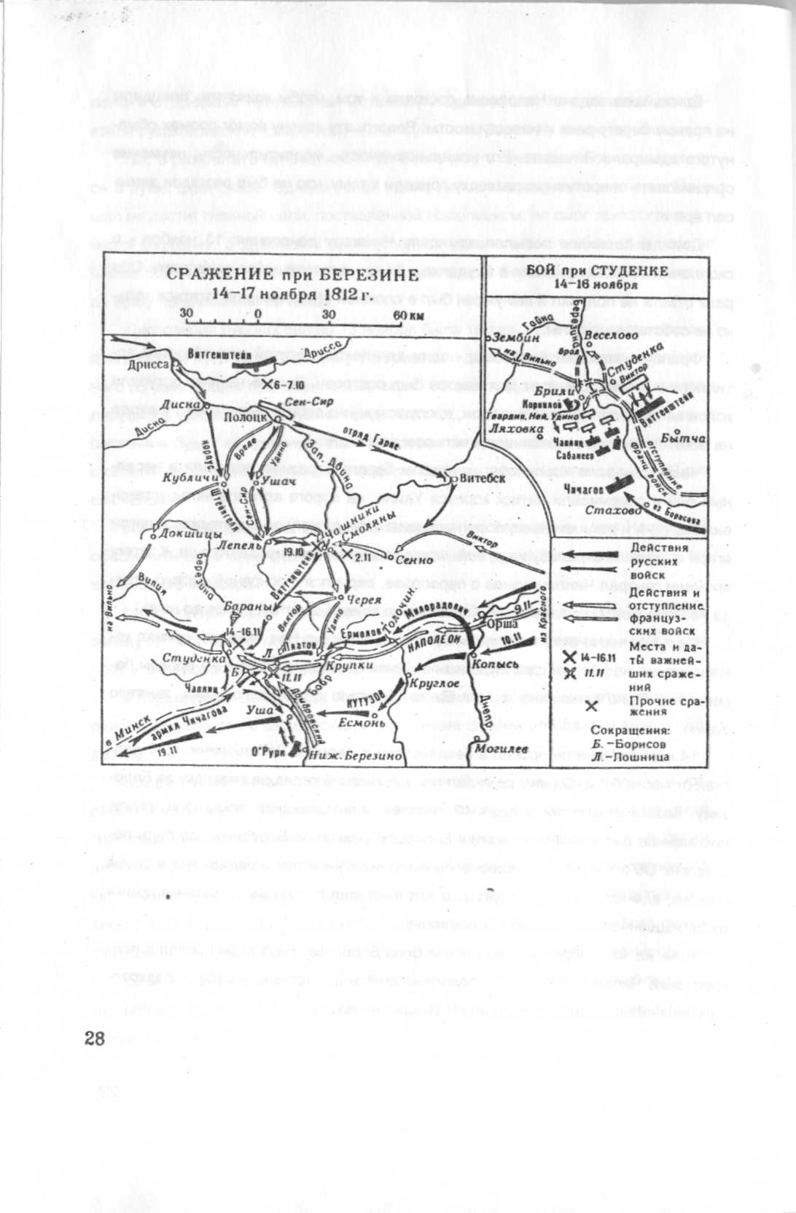

Чаплиц и Корнилов, не дождавшись подкрепления, начали боевые действия имевшимися силами. Не доходя до места сражения, Сабанеев развернул в стрелковую цепь более половины своих сил. Однако Ней уже бросил в атаку конницу. Французские кавалеристы прорвались сквозь цепь стрелков и нацелились на растянутую походную колонну подходившего подкрепления Сабанеева. Положение оказалось критическим. В этот момент Чаплиц повел в атаку два эскадрона павлоградских гусар. Гусары атаковали неприятельскую конницу, опрокинули ее и обратили в бегство.
Кровопролитные бои в лесу продолжались до 11 часов вечера 16 ноября. Об ожесточенности сражение говорят потери с обеих сторон: погибло более 5 тысяч французов и около 2 тысяч русских.

У левобережной деревни Студенки события развивались так. В ночь на 15 ноября генерал Витгенштейн находился от нее на расстоянии примерно 18-20 верст. Получив донесение о том, что Наполеон переправляется в Студенке через Березину, Витгенштейн принял решение пойти на Борисов, оставив Студенку в стороне, справа.
Эта нерешительность обусловлена переоценкой сил противника. Последние официальные данные, имевшиеся в главной квартире Витгенштейна гласили, что перед ними армия в 90000-100000 человек, тогда как мы теперь знаем, что она равнялась приблизительно 30000. Более того, эта нерешительность Витгенштейна усугублялась тем, что он явно робел перед полководческим гением Наполеона.
К этому времени, командующий арьергардом наполеоновской армии Виктор подошел с двумя дивизиями к Студенке, оставив в Борисове генерала Патурно с войсками. Французам необходимо было удержать город, чтобы обеспечить отход к Студенке и препятствовать установлению связи между войсками Чичагова, Витгенштейна и авангарда Кутузова.
Авангард корпуса Витгенштейна, возглавляемый генерал-майором Е.И. Властовым, перекрыл дорогу на Студенку и стал дожидаться приближения Патурно. Увидев боевые порядки русских, Патурно попытался пойти напролом, но был отброшен. Патурно отправил к русским парламентера. 16 ноября в семь часов утра его дивизия признала свое поражение (пленено 5 генералов, более 8000 солдат и офицеров, 800 немецких кавалеристов, захвачены 3 пушки).
Виктор предпринял атаку против центра Властова. С правого берега реки его поддержала французская батарея. Существует версия, что наводкой её орудий занимался сам Наполеон. Под натиском французов русский отряд стал отходить. Но в это время Властов подтянул батарейную роту, которая открыла по наступавшим картечный огонь. Французы не выдержали, Виктор отвел войска назад и построил их полукружьем у переправы. Атаки с обеих сторон прекратились, но орудия продолжали огонь. Ранние сумерки короткого ноябрьского дня положили конец сражению.
В десятом часу войска Виктора, оставив в Студенке арьергард, стали спускаться с возвышенности к переправе. Пробиться к мостам оказалось непросто. Большое пространство вдоль берега заполнили экипажи и толпы беженцев. Солдаты Виктора прокладывали себе дорогу к мостам штыками и прикладами. Переправа закончилась в полночь. Пушки были брошены в Студенке, так как в 10 утра 16 ноября мост для артиллерии рухнул.
Корпус Витгенштейна (точнее - отряд Властова) взял в плен 13 000 человек, включая дивизию Парту но, в том числе 5 генералов и 311 офицеров. В Студенке было захвачено 12 пушек, брошенных при ночном бегстве корпуса Виктора. На правом берегу воины Чичагова пленили более 3000 человек и отбили у противника 7 пушек.
Отряд Чаплица преследовал остатки наполеоновской армии. Сражение при Студенке, которое длилось трое суток, закончилось полным разгромом французских войск.
К переправе подошло более 30 тысяч боеспособных солдат наполеоновской армии. Преодолеть её смогли около 9 тысяч. Всего вместе с отставшими и безоружными Наполеон потерял в районе Березины 50 тысяч человек. Большими были потери наиболее боеготовых соединений: корпуса Виктора и Удино не досчитались почти половины своего состава, старая гвардия, которая ни разу не вводилась в бой, из 3,5 тысяч потеряла 1,5 тысячи, молодая гвардия из 1,5 тысяч - 700 человек.
Главное значение сражения при Студенке состояло в том, что на Березине наполеоновская армия прекратила свое существование как организованная военная сила. Она превратилась в толпу беглецов, ряды которых таяли изо дня в день.
Сражение при Березине было последним крупным сражением в Отечественной войне 1812 года. Задача окружения наполеоновской армии, утомленной длительным зимним походом, голодом и успехами русской армии, в районе Борисова целиком выполнена не была. Сказались ошибки сухопутного адмирала Чичагова и нерешительность действий Витгенштейна: части войск Наполеона удалось переправиться через Березину у Студенки.
После Березины Кутузов приказал Витгенштейну следовать севернее дороги, по которой отступала французская армия, с целью пресечь сообщение отступившего от Риги корпуса Макдональда с главными силами Наполеона После вступления 28 ноября главных сил русской армии в Вильно с аналогичной задачей была выделена армия Чичагова. Несмотря на плохое состояние дорог, которое замедлило марш войск Витгенштейна и Чичагова, утомленных беспрерывным походом, приказ о блокировании левофланговой наполеоновской группировки был выполнен.
Отечественная война закончилась впереди были заграничные походы русской армии 1813-14 годов.

ЗАКЛЮЧЕНИЕ

Боевые действия русской армии на стратегических флангах театра войны 1812 года сыграли весомую роль в ее ходе. Первостепенной она не была, но значительный вклад в победу русского оружия над наполеоновскими агрессорами внесла.
Характерными чертами первого этапа войны были активность обороны и применение отхода, как формы вооруженной борьбы, обеспечивавшей возможность перехода в наступление. Главными задачами фланговых стратегических группировок стали: оттянуть на себя значительные силы противника; прикрыть стратегически важные направления к центрам экономических районов; нанести удары по коммуникациям противника.
В боевых действиях оба противника применяли главенствующую в то время тактику колонн тяжелых (линейных) войск (мушкетеры, фузилеры, гренадеры, кирасиры, драгуны) и рассыпного строя легких войск (егеря, вольтижеры, гусары, уланы, казаки) в сочетании с элементами отмирающего линейного боевого порядка. Русские и французские военачальники достаточно грамотно совершали маневрирование своими войсками, демонстрируя свой опыт и профессионализм в военном деле.
Духовное преимущество русских в этой войне заключалось в том, что их борьба носила национально-освободительный характер. Но одной только патриотической стороны дела было недостаточно. Сказались также такие факторы как:
высокая индивидуальная и коллективная подготовка русского солдата-профессионала, имеющего в подавляющем большинстве опыт предыдущих войн, которых с начала Х1Х века по 1812 год Россия пережила пять, когда как «Великую армию» в основном составляли новобранцы (лучшая часть французской армии сражалась в Испании) и солдаты других европейских государств, для которых поход в Россию был лишь обязанностью перед их завоевателем;
качественный состав офицерского корпуса, выдержавшего экзамен на свое звание не только в военно-учебных заведениях, но и на полях сражений еще до 1812 года, более половины офицеров имели боевой опыт, третья часть офицерского состава имела боевые награды;

наличие передовой части генералитета, суворовских питомцев - искусных полководцев и заботливых командиров, закаленных в боях екатерининской эпохи, купавшейся в лучах русской военной славы, отличным образом проявили себя русские военачальники П.Х. Витгенштейн, Я.П. Кульнев, Ф.Ф. Штейнгель, И.И. Дибич, А.П. Тормасов, ГА. Игнатьев, Е.И. Марков, Ф.В Сакен, А.Г. Щербатов и другие;
отлаженная работа военно-административной системы, в создание которой огромный вклад внес военный министр России (1808-10 гг.) А.А. Аракчеев, деятельность которого часто преподносилась нам в негативной форме;
уровень технической оснащенности войск, не уступавшей французам, особенно в артиллерии, где о 1805 по 1812 г. были проведены определенные технические усовершенствования.
На петербургском направлении все вышеизложенные факторы в совокупности с большим патриотическим подъемом русского народа вылились в победу нашей армии при Клястицах, Чашниках и Смолянцах, умелую организацию обоих Полоцких сражений. На киевском направлении боевые действия левофланговой стратегической группировки русской армии были выражены в форме т.н. "маневренной стратегии" - маневрирования и небольших столкновений на флангах и коммуникациях противника с целью оттеснить его и овладеть определенными населенными пунктами и территорией. Исключение составляют лишь сражения при Городечне, Кобрине и Волковыском, в которых русские войска нанесли наиболее значительный урон действовавшей в этом районе наполеоновской группировке.
Несколько смазана была общая картина боевых действий в сражении на реке Березине, в котором русская армия хотя и нанесла поражение наполеоновским войскам, но все-таки не довершила их полного разгрома, Отчасти вину в этом приписывают и командующим стратегическими фланговыми группировками русской армии П.Х. Витгенштейну и П.В. Чичагову Академик ЕВ. Тарле назвал Витгенштейна третьестепенным полководцем, который скованный страхом перед встречей с Наполеоном, потерял после боя при Смолянцах пять дней в бездействии. Недальновидность и медлительность Чичагова не позволили ему разгадать замысел противника о месте форсирования реки.
В целом, задача, возлагавшаяся на стратегические фланговые группировки, была выполнена: наполеоновские войска не продвинулись в петербургском направлении далее Полоцка, а на Волыни далее реки Стырь. Показав мужество, храбрость и стойкость, русский народ изгнал врага с родной земли, устранил угрозу потери государственной целостности и национальной свободы.

ЛИТЕРАТУРА
- Абалихин Б.С., Безотосный В.М. и др Вероломство по плану - Москва, журнал «Родина», № 6-7, 1992.
- Бантыш-Каменский Дм. Биография российских генералиссимусов и генерал фельдмаршалов. Часть 4. - Москва, Культура, 1990.
- Бегунова А.И. Сабли остры, кони быстры... - Москва, Молодая гвардия, 1992.
- Бескровный Л.Г. Хрестоматия по русской военной истории. - Москва, Воениздат, 1947.
- Бородино. 1812 год. /Под редакцией ПА. Жилина - Москва, Мысль 1987.
- Гавриков А.Г. Храбрейший и беднейший генерал. - Брянск, журнал «Пересвет», № 11, 1992.
- Жилин П.А.. Кутузов. - Москва, Воениздат, 1979.
- История военного искусства: Учебник - Москва, Воениздат, 1966. История СССР (XIX - начало XX вв.): Учебник - Москва, Высшая школа, 1981.
- Керсновский А.А. История русской армии. Том 1. - Москва, Голос 1992.
- Михайловский-Данилевский А.И. ПСС. Том 5. Описание Отечественной войны 1812 года. - Санкт-Петербург, 1850.
- 10, Пархаев О.К. Русская армия 1812 года. Выпуск 2. - Москва, Изобразительное искусство, 1988
- П. Рубан ОН. От какого наследства мы отказываемся? - Москва, Военно-исторический журнал, № 9, 1993.
- Серков С.Р. Вспомним, братцы, россов славу... - Москва, Воениздат, 1991.
Советская военная энциклопедия/Под редакцией Огаркова Н.В. - Москва,
- Воениздат, 1980.
- Тарле ЕВ. Нашествие Наполеона на Россию.1812 год. - По изданию 1943 г., Воениздат, 1980.
- Безотосный В.М. Разведка и планы сторон (заключительный период кампании 1812 года) // М.И. Кутузов и русская армия на II этапе Отечественной войны 1812 года (Материалы научной конференции, посвященной 250-летию со дня рождения МИ. Кутузова). - Малоярославец, 1995.
- Бескровный Л.Г. Русское военное искусство XIX в. - Москва: Наука, 1974.
- Мазинг Г.Ю., Ерусалимчик Л.Ф. Березина, год 1812-й. - Минск: «Полымя», 1991.

